**Conceptos clave:**

Tema 1:

Medidas Estabilizadoras 🡪 Demanda agregada:

* Menos Gasto publico
* Gasto de persona
* Gasto de funcionamiento
* Menos subvenciones
* Privatización de empresas públicas.

Medidas estructurales 🡪 Oferta agregada:

* Reforma laboral
* Reducir cotizaciones empresariales
* Suprimir trabas institucionales.

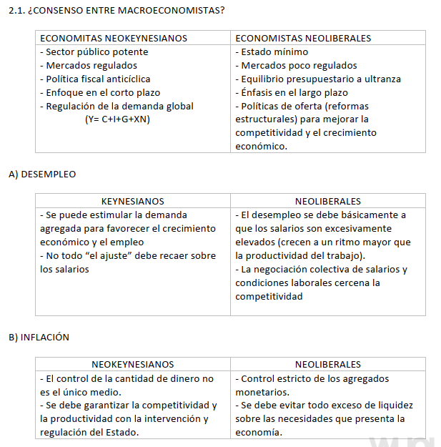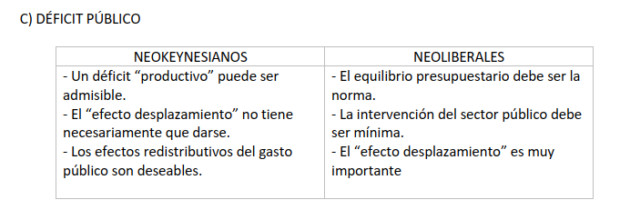

Recesiones históricas: Difícil sostenibilidad y escasez de recursos naturales.

* Crisis de los tulipanes (1634-1637).
* La gran Depresión (1929-1933).
* Crisis del Petróleo (1973-1979).
* Crisis Financiera Global (2007-2012).

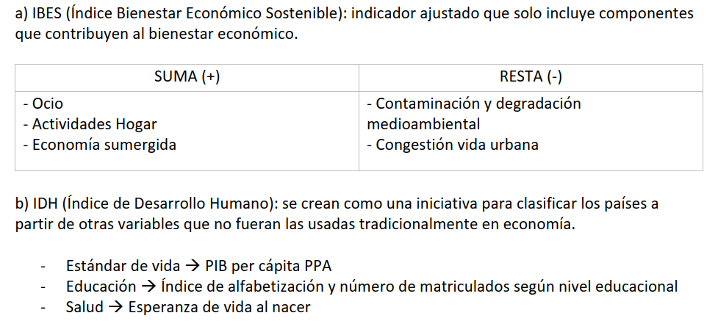

Tipos de desempleo:

* Desempleo estacional: exceso de oferta.
* Desempleo friccional: insuficiente demanda
* Desempleo estructural: salarios inadecuados y demanda insuficiente.
* Desempleo cíclico: debilidad estructural

**Definición de ley de Okun:**



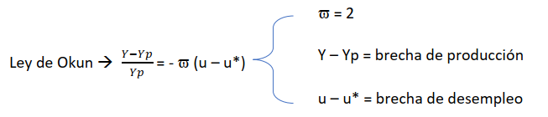



Calcular la inflación a través del Índice de precios al Consumo (IPC):

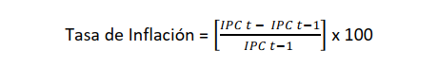

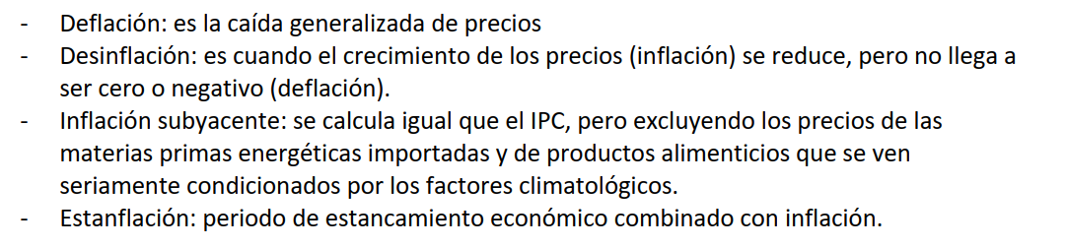

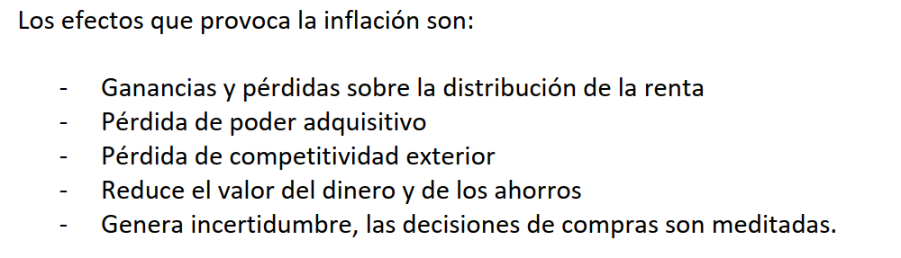

**Tasas de inflación muy elevadas se deben generalmente a aumentos considerables de la oferta monetaria.**

**Una disminución no anticipada (inesperada) de la inflación beneficia a los prestatarios y perjudica a los prestamistas.**

**La indiciacion** vincula los pagos contractuales con la evolución del nivel general de precios.



Para una economía cerrada:

I (Inversión) = A (ahorro).

Para una economía abierta: **Ecuación macroeconómica fundamental de endeudamiento**

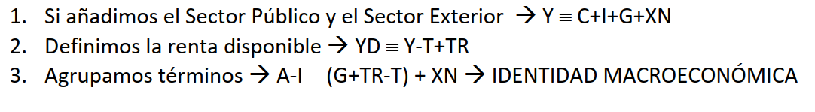

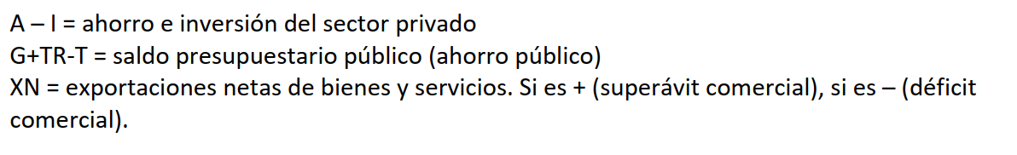

Marcos Temporales:

* Corto Plazo: producción depende de la DA, precios constantes y OA es plana (horizontal).
* Largo plazo: producción depende de la OA y los precios dependen de DA(**pendiente_negativa**) y OA(**pendiente positiva**).
* Muy largo plazo: todos son variables.

Formulas:

**Ecuación cuantitativa del dinero:**

**M * V = P * T**



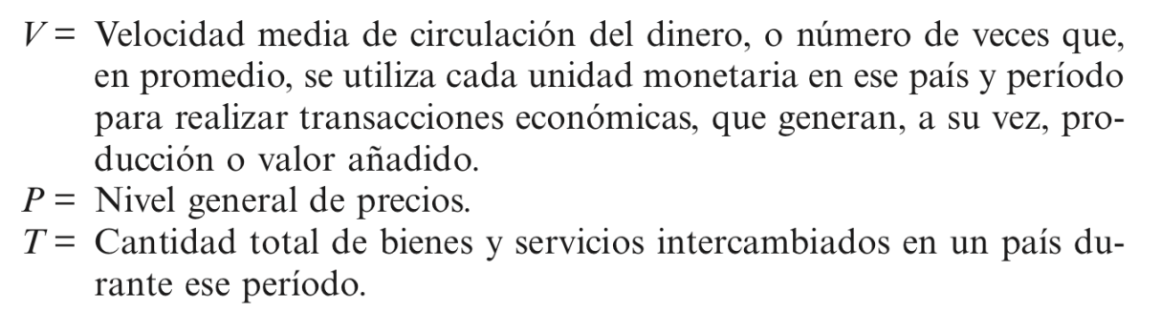

PIB:

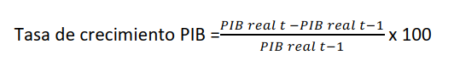

Producción efectiva si supera a la potencial 🡪 exceso de empleo.

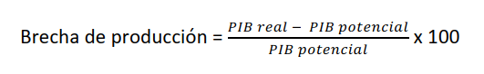

Desempleo:

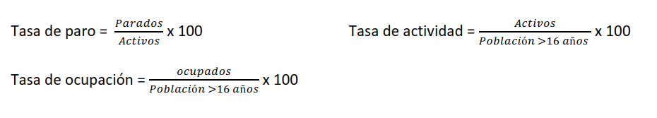

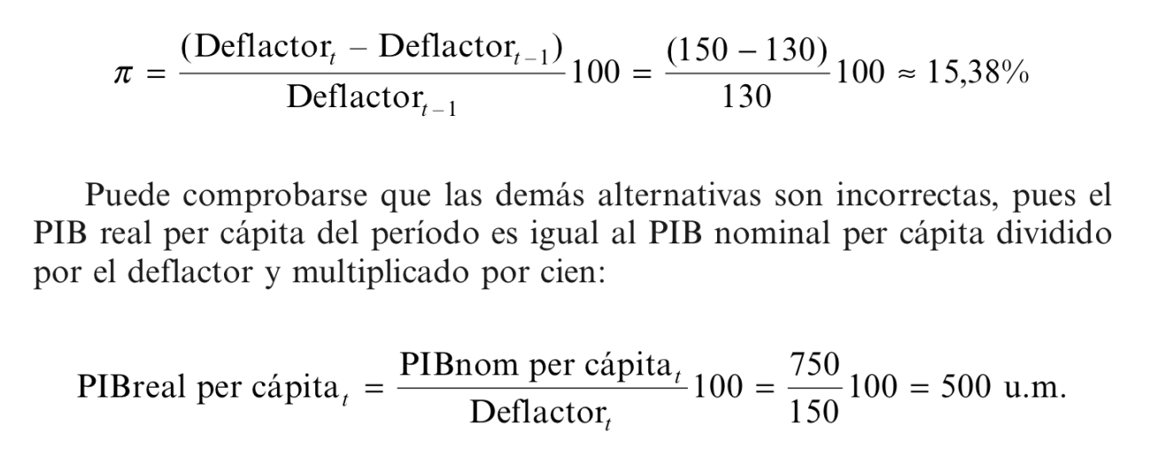

**Puntos porcentuales de crecimiento superior a y*:**

Crecimiento real del PIB en porcentaje – Mínimo que debe crecer;

**Desempleo en punto porcentuales: (Entre paréntesis es lo anterior)**



**Formula saber cuántos trimestres para duplicar: Puede variar el 2**

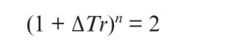

**Formula rentabilidad:**

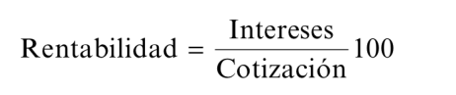

**Calcular el interés real: inflación (Pi), in (nominal), ir (real).**

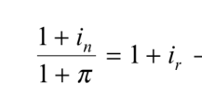

**Fórmulas para despejar entre ellas:**

**Variación nominal Inflación (Precios) Inflación (Índice de Precios)**

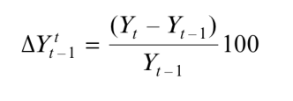 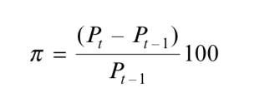 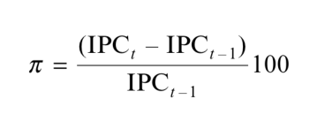

**Deflactor Inflacion (Deflactor)S**

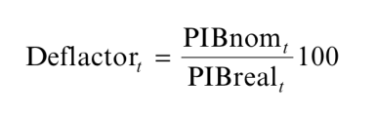 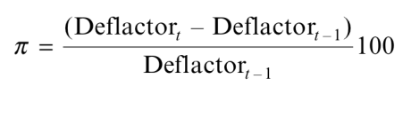

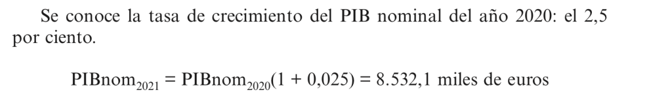

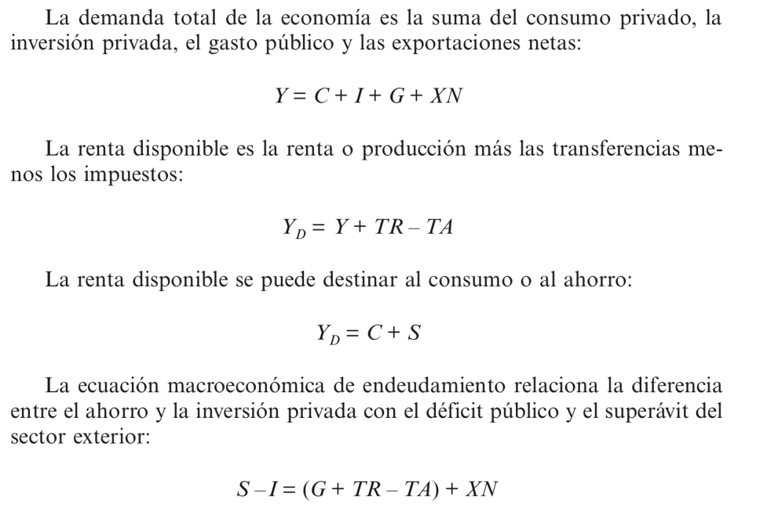

**Tema 2:**

En cuanto al modelo keynesiano simple:

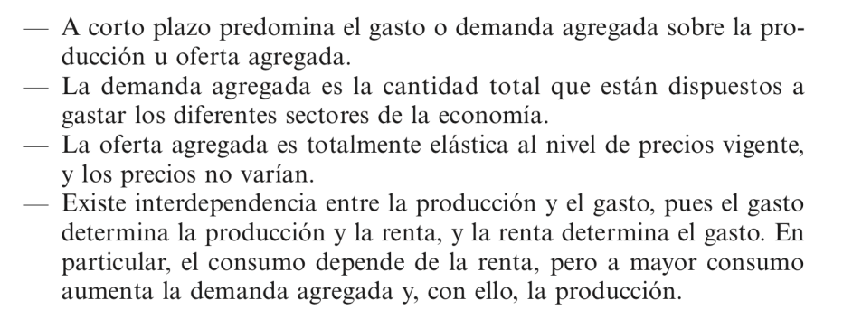

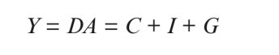

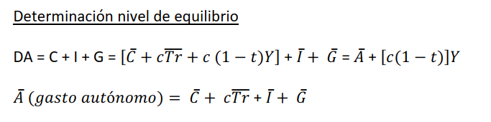

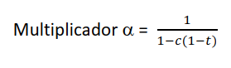

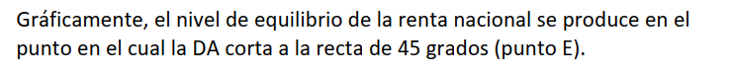 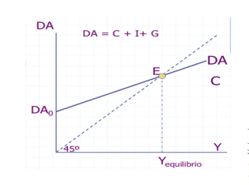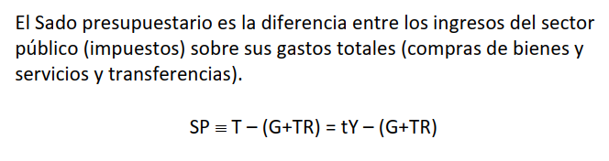

Ademas DP = -SP;

Curva IS:

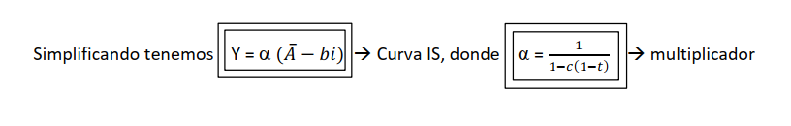

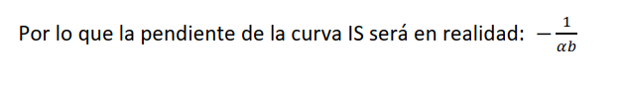   
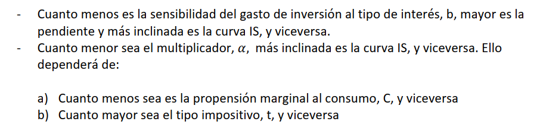

Ademas cuanto mas alto sea el tipo impostivo mas inclinada sera la curva IS.

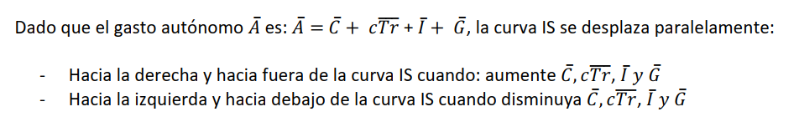

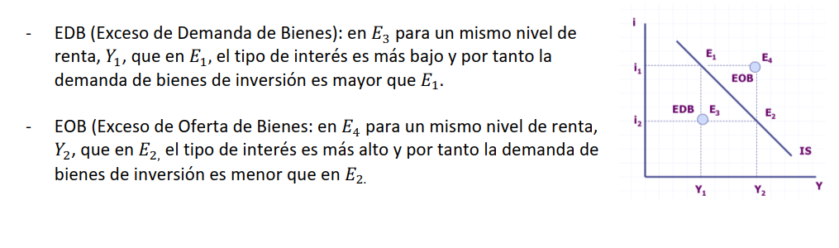

**Los estabilizadores automaticos tienden a reducir la amplitud de las fluctuaciones economicas.**

**El presupuesto de pleno empleo, estima la situacion presupuestaria del sector publico si la economia se encontrase en el nivel de pleno empleo.**

**El deficit presupuestario del Estado en un determinado periodo dependera de la politca fiscal y del nivel de produccion del periodo.**

**La cruva IS representa las distintas combinaciones de tipo de interes y de renta para las cuales la inversion planeada coincide con la efectiva.**

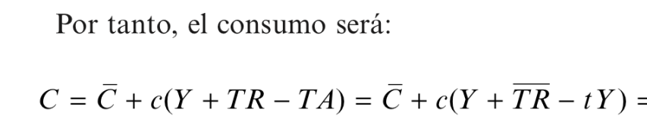 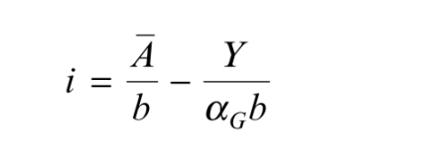

**Produccion de equilibrio:**

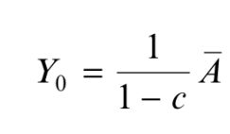

**Nivel de ahorro:**

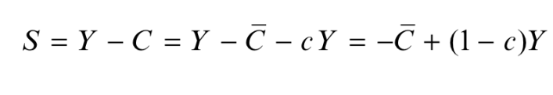

**Inversion:**

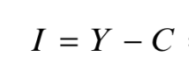

**Superavit presupuestario:**

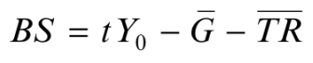

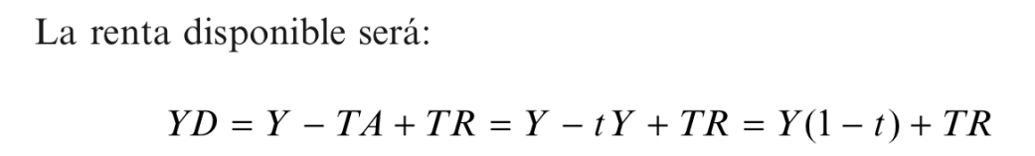

**Tema 3:**

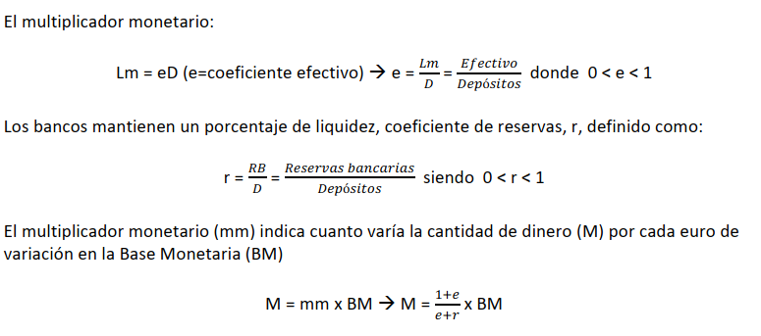

**gamma multiplicador de politica fiscal y alfa multiplicados de componentes autonomos**

**Tema 4:**

Venta / Compra de bonos que implica (LM se desplaza vende (izquierda) compra (derecha) Deducciones fiscales por inversion (Aumento Inversion) (IS se desplaza la derecha o izquierda) Expansion Compras del estado (IS derecha o izquierda)

Tipo impostivo (aumenta (reduce deficit/ IS izquierda) disminuye (aumenta deficit/ IS derecha))

Transferencia (IS derecha o izquierda)

Coeficiente de caja (aumenta (izquierda LM) disminuye (derecha LM)

Impuestos (IS izquierda o derecha)

Efecto expulsion

Demanda de inversion al tipo interes : b

Deamanda de dinero al nivel de renta: K

Demanda de dinero al tipo de interes: h

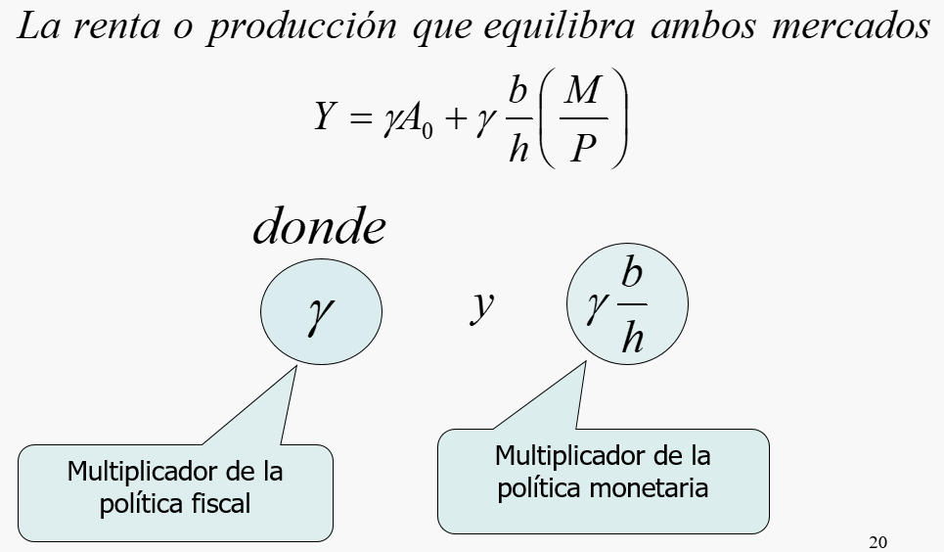

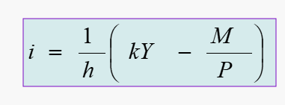

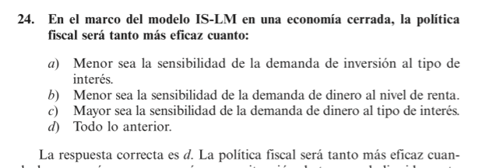

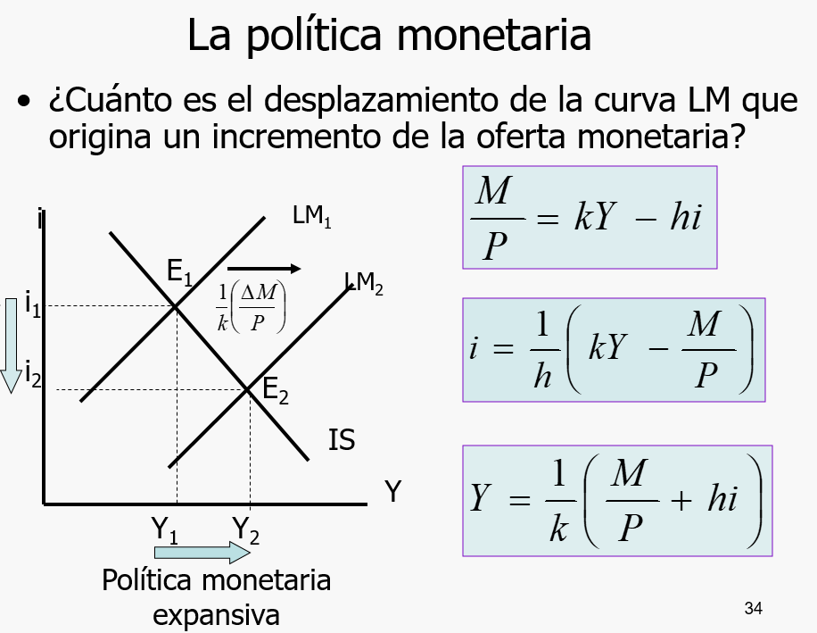

Fiscal (h) y Monetaria (b):

